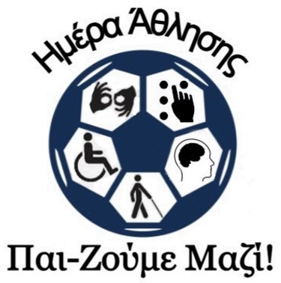

Αθλητική δράση ευαισθητοποίησης
σε θέματα αναπηρίας
με τίτλο:
“Παι-Ζούμε Μαζί”

Το ΕΕΕΕΚ Μαθητών με Προβλήματα Όρασης και Πολλαπλές Αναπηρίες σας προσκαλεί στην αθλητική δράση με τίτλο “Παι-Ζούμε Μαζί”, η οποία θα διεξαχθεί στις 17 Απριλίου 2024, ημέρα Τετάρτη, στο κλειστό γήπεδο του σχολικού μας συγκροτήματος.
Στόχος της δράσης μας είναι η ευαισθητοποίηση των μαθητών και των μαθητριών της τυπικής εκπαίδευσης σε θέματα αναπηρίας, η συνεργασία και η αλληλεπίδραση μεταξύ μαθητών με και χωρίς αναπηρία.
Για την επίτευξη του σκοπού αυτού, θα πραγματοποιηθούν αθλητικές δράσεις με μεικτές ομάδες μαθητών/τριών, με και χωρίς αναπηρία.

Ώρα προσέλευσης: 9:30 πμ
Ώρα αποχώρησης: 12:30 μμ

https://nevronas.gr/pai-zoyme-mazi-athlitiki-drasi-apo-to-eeeek-mathiton-me-provlimata-orasis-kai-pollaples-anapiries/

https://www.noesi.gr/event/athlitiki-drasi-eyaisthitopoiisis-se-themata-anapirias-titlo-pai-zoyme-mazi

Οι υπεύθυνοι διοργάνωσης της δράσης:
Αγγελική Γραμμένου
Θοδωρής Καστανιάς
Δώρα Πούλου
Βάσω Τζουρμέτη

Για πληροφορίες μπορείτε να απευθύνεστε στους:
Αγγελική Γραμμένου: 6972334997
Θοδωρής Καστανιάς: 6977873349

Καλώς να ανταμώσουμε!!!

